双端机协同发射时的时间容许值分析报告
—— 基于 ISO18000-6C Query 信息波叠加完整性的计算、分区与工程建议
1 研究目的
本报告针对“上位机经交换机控制两台端机同时发射 Query、ACK 等 Reader→Tag 信息波”这一场景，分析两台端机在多大时间差范围内，标签仍可把空间中的合成信号视为一台虚拟读写器发出的完整信息波。这里关心的不是交换机或上位机的绝对时延，而是两台端机在最终 RF 输出端实际开始发射同一条信息波时的相对时间差。
Δt_RF = t_Slave,RF − t_Master,RF
如果两台端机输出完全相同的 Query/ACK 内容，且 RF 相位已经通过公共 48 MHz 参考和移相器调整到可相干叠加的状态，那么决定“虚拟端机是否成立”的核心量就是 |Δt_RF|。
2 基本结论
在 Tari = 25 μs、典型 PW = 12.5 μs 的条件下，推荐把两台端机实际 RF 发射起始时间差控制在 0.25 μs 以内；把 0.5 μs 以内作为工程可接受指标；1 μs 为边缘区，需要通过示波器或包络检波验证；3 μs 以上已经会造成明显波形畸变，不宜再视为单一虚拟端机。
推荐目标：|Δt_RF| ≤ 0.25 μs
工程验收指标：|Δt_RF| ≤ 0.5 μs
宽松数学边界（仅由 PW 重叠推得）：|Δt_RF| ≤ 5.875 μs
其中 5.875 μs 只是一个很宽松的几何边界，表示两台端机的 LOW 脉冲至少仍有协议允许的最小重叠区；它并不代表此时合成波形仍能等效为一台虚拟端机。真正起决定作用的是错位产生的中间幅度平台会严重破坏 ASK/PIE 包络。
3 关键定义与分析思路
3.1 T1/T2 与双端机时间差不是同一个概念
ISO18000-6C 中的 T1 表示 Reader 发完命令后到 Tag 开始响应之间的时间，T2 表示 Tag 回传结束后到 Reader 发送下一条命令之间的时间。它们用于约束 Reader 与 Tag 的交互时序，并不是 Master 与 Slave 之间允许存在的发射时间差。
T1、T2 ≠ 两台端机之间的允许发射时间差
因此，两台端机能否合成虚拟端机，必须从 Query、ACK 等 Reader→Tag ASK/PIE 波形本身的叠加完整性出发来分析。
3.2 理想同步时的虚拟端机模型
设两台端机发射完全相同的信息波 m(t)，Master 和 Slave 的 RF 信号分别为：
s_M(t) = A_M m(t) e^{jφ_M}
s_S(t) = A_S m(t) e^{jφ_S}
当两台端机包络同步，即 Δt_RF = 0 时，目标点总信号为：
s_Σ(t) = m(t) [A_M e^{jφ_M} + A_S e^{jφ_S}]
这说明 Query 或 ACK 的时间结构仍然完整保留，只是整体场强变大。因此，在相位对准的情况下，标签看到的就近似是一台功率更强的虚拟读写器。
3.3 存在时间差时的模型
若 Slave 比 Master 晚 Δt_RF 发射，则总信号变成：
s_Σ(t) = A_M m(t) e^{jφ_M} + A_S m(t − Δt_RF) e^{jφ_S}
此时 m(t) 已无法整体提取出来，说明 RF 相位同步即使做得很好，也不能修复信息包络的时间错位。因此，RF 相位误差与信息时间误差必须分别控制。
4 计算公式与数值结果
4.1 协议中的 Reader 脉冲宽度约束
ISO18000-6C 对 Reader→Tag ASK 信息波中低电平脉冲宽度 PW 给出如下约束：
PW_min = max(0.265 Tari, 2 μs)
PW_max = 0.525 Tari
本报告按你当前方案采用 Tari = 25 μs，并以此前仿真中的典型低脉冲宽度 PW = 12.5 μs 进行分析。由此可得：
PW_min = 0.265 × 25 = 6.625 μs
PW_typ = 12.5 μs
4.2 仅从低脉冲重叠几何关系得到的宽松边界
若两台端机的 LOW 脉冲错开 |Δt_RF|，则两者真正同时处于 LOW 的重叠时间为：
PW_overlap = PW − |Δt_RF|
为了至少仍满足协议要求的最小低脉冲宽度，需有：
PW − |Δt_RF| ≥ PW_min
因此可得到一个宽松数学边界：
|Δt_RF| ≤ PW − PW_min
|Δt_RF| ≤ 12.5 − 6.625 = 5.875 μs
这个结果只说明“LOW 区至少还留有最小重叠长度”，不能说明合成波形仍然像单一 Reader。要判断虚拟端机是否成立，还必须继续分析错位产生的幅度平台。
4.3 ASK 调制深度分析：为什么 5.875 μs 不是可用设计值
设 Reader 采用约 90% ASK 调制，归一化表示为：高电平幅度 A，低电平幅度 0.1A。则两台端机完全同步时：
高电平叠加：A + A = 2A
低电平叠加：0.1A + 0.1A = 0.2A
调制深度 = (2A − 0.2A) / 2A = 90%
但若一台已经切到 LOW，另一台仍保持 HIGH，则合成幅度会出现一个额外的平台：
中间平台：A + 0.1A = 1.1A
相对于 2A 的等效调制深度 = (2A − 1.1A) / 2A = 45%
也就是说，只要两台端机的边沿没有严格对齐，标签看到的就不再是标准 ASK 包络，而是多出一个 1.1A 的中间平台。这个平台持续时间大约就是 |Δt_RF|。因此，限制两台端机时间差的真正因素，不是“是否还能留出最小 LOW 宽度”，而是“中间平台会不会显著破坏调制包络”。
5 图形辅助理解
图1展示两台端机完全同步以及存在 3 μs 时间差时，Query 低脉冲的相对位置。可以看到，错位后 LOW 重叠区会缩短，并且两台端机之间出现明显的边沿不一致。
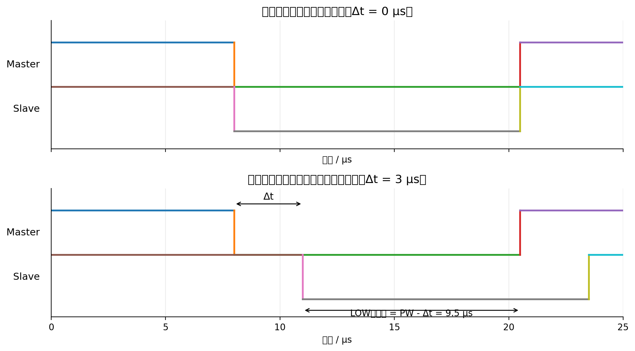
图1 两台端机同步与错位发射的 Query 低脉冲示意
图2进一步给出错位发射时的合成幅度。正常情况下，只有“2A 高电平”和“0.2A 低电平”两种主要幅度；而错位时会额外出现 1.1A 的中间平台，这正是标签解析困难的根源。
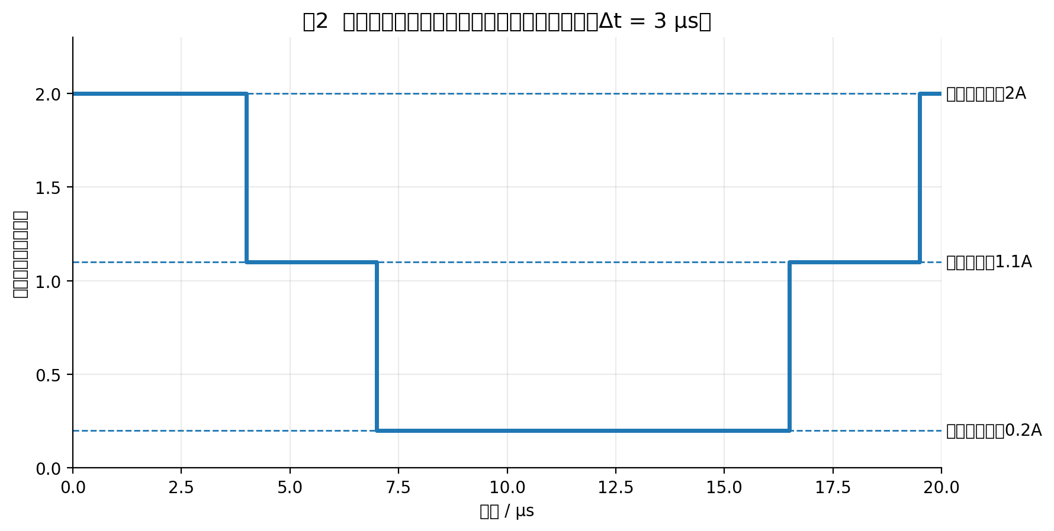
图2 两台端机错位发射时的合成幅度平台
图3把 Tari = 25 μs、PW = 12.5 μs 条件下的时间差分成五个区间。前两个区间可以认为基本满足“虚拟端机”目标；进入 1 μs 以上后，应当依靠实测波形确认；再往后虽然从几何上看仍可能满足 PW 重叠，但包络完整性已经明显变差。
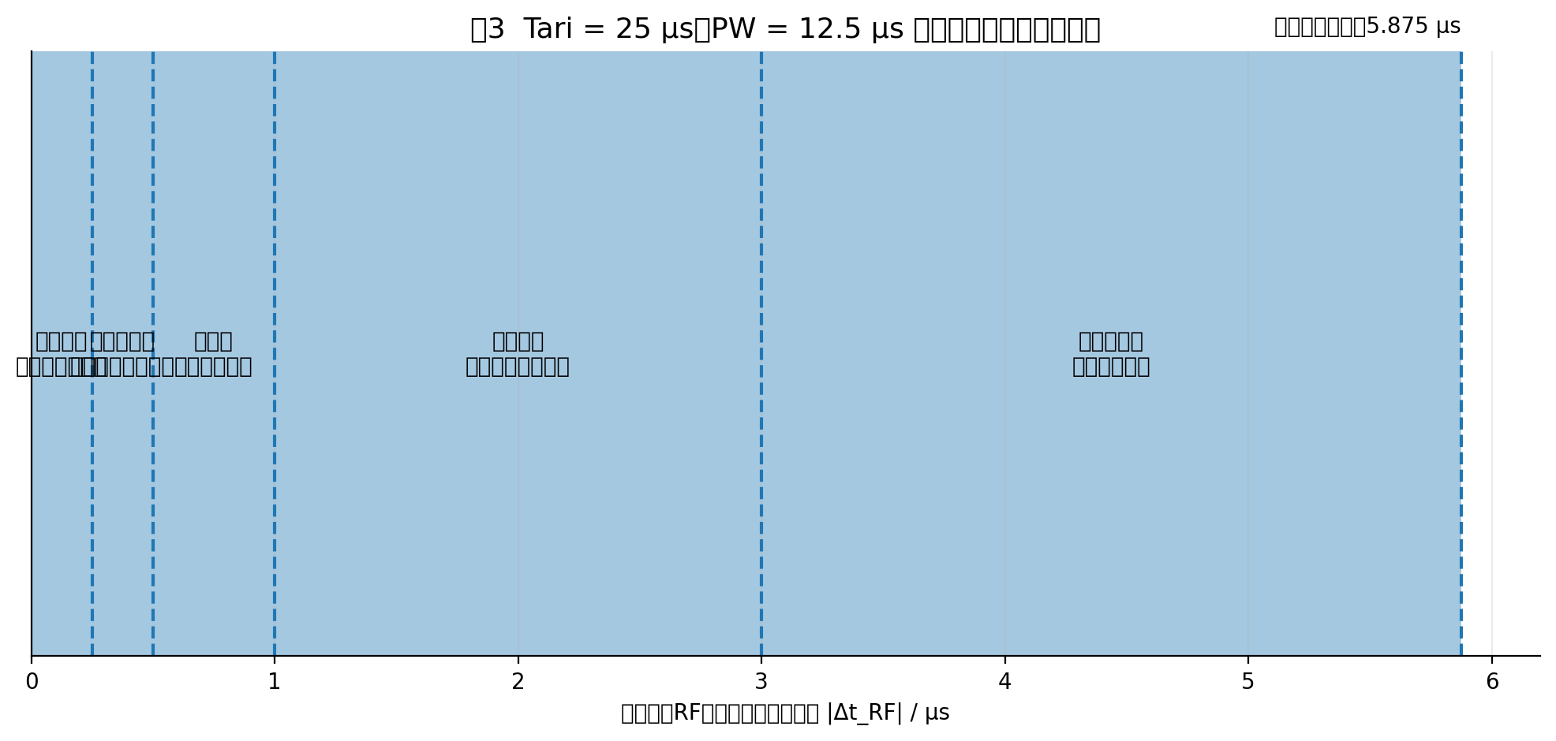
图3 双端机时间容许值分区图
6 不同情况下的时间容许值
6.1 固定 Tari = 25 μs 时的工程分区
基于上面的计算和包络完整性分析，可以得到下表。该表既反映了数学边界，也给出了更符合工程实现的时间差建议。
两台端机实际 RF 时间差 |Δt_RF| | 相对 Tari 的比例 | 判断与建议
0 μs | 0% | 理想情况，可完全视为一台虚拟端机发射
0 ~ 0.25 μs | 0 ~ 1% | 推荐目标。波形几乎等效于单端机，优先作为设计目标
0.25 ~ 0.5 μs | 1% ~ 2% | 工程可接受。建议作为验收指标
0.5 ~ 1 μs | 2% ~ 4% | 边缘区。需要通过示波器或包络检波确认
1 ~ 3 μs | 4% ~ 12% | 已出现明显中间平台，不宜视为等效单端机
3 ~ 5.875 μs | 12% ~ 23.5% | 仅满足宽松几何边界，包络完整性已较差
> 5.875 μs | > 23.5% | 连基本低脉冲重叠条件都开始不满足
6.2 不同 Tari 条件下的推荐设计值
如果以后你的 Reader→Tag 参数改变了 Tari，可按“时间差尽量控制在 Tari 的 1%~2% 以内”的原则进行缩放。也就是说：
推荐目标：|Δt_RF| ≲ 1% Tari
工程可接受：|Δt_RF| ≲ 2% Tari
Tari | 1% Tari（推荐目标） | 2% Tari（工程可接受） | 说明
6.25 μs | 0.0625 μs ≈ 62.5 ns | 0.125 μs | 高速 Tari 情况下需要更紧的同步
12.5 μs | 0.125 μs | 0.25 μs | 中等 Tari 条件
25 μs | 0.25 μs | 0.5 μs | 本报告当前主要分析条件
6.3 与标签返回速率 5~320 kbps 的关系
标签反向散射 5~320 kbps 主要影响的是 Tag→Reader 的 LF、Tpri、T1 和 T2 窗口，而不会直接改变 Query 本身的双端机叠加时间指标。也就是说，只要当前 Query 的 Tari 仍是 25 μs，那么两台端机的 Query 时间差建议值仍然保持在 0.25 μs 和 0.5 μs 这两个量级。
不过，较高的标签返回速率会明显压缩 T2，从而影响“Tag 回完 RN16 后，Master 再通过交换机把信息实时转发给 Slave，然后两台再共同发送 ACK”的可实现性。举例来说，在最高 320 kbps 条件下，T2 的上限已经进入几十微秒量级，这意味着如果网络转发链路本身已有数十微秒乃至更大的时延，就很难再依赖实时转发方式实现共同 ACK。
7 对交换机同步控制方案的工程建议
从上面的分析可知，真正要控制的是两台端机在 RF 口开始发射 Query 的时间差，而不是上位机到交换机或交换机到端机的绝对传播时间。因此，推荐的系统流程应当是：上位机先把相同的协议参数和待发内容预配置到两台端机；两台端机都进入 Ready/Arm 状态；随后上位机只下发一个统一的 Broadcast/Multicast Start 事件；两台端机各自在本地用尽量短、尽量确定的触发路径拉起 FM13 的真正发射。
换句话说，同步方案应尽量实现“先预装，后统一触发”，而不要依赖“收到网络包以后再临时生成 Query 并立即发射”。前者更容易把 |Δt_RF| 压到 0.5 μs 以内，后者则可能因为 MCU 调度、SPI 访问、FM13 触发等环节的不确定性而远大于这个范围。
8 最终结论
综合协议公式、波形叠加模型和工程实现可行性分析，对于你当前基于复旦微 FM13RD1616 的双端机协同发射系统，在 Tari = 25 μs、典型 PW = 12.5 μs 条件下，建议把 Query、ACK、QueryRep 等 Reader→Tag 信息波的实际 RF 起始时间差控制在 0.25 μs 以内作为优选目标，把 0.5 μs 以内作为工程验收指标。只要同时满足“内容相同、时间对齐、频率同源、相位补偿、幅度尽量匹配”这几个条件，就可以把两台端机视为一个分布式虚拟端机，其在空间中的合成 Query/ACK 将近似等效于一台单端机发出的完整信号。
虚拟端机成立的核心指标：|Δt_RF| ≤ 0.5 μs（优选 ≤ 0.25 μs）
相反，如果时间差进入 1 μs 以上乃至数微秒级，虽然某些情况下从纯几何意义上看仍可能保留低脉冲重叠，但由于合成波形中会出现明显的中间幅度平台，标签看到的就不再是理想的单一 Reader ASK/PIE 波形，此时不宜再把系统视为等效单端机。

